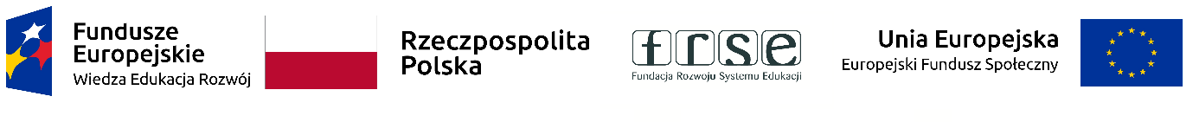
Grupa 20 uczniów szkoły podstawowej wyjechała do Grecji w celu realizacji projektu rozwoju kompetencji kluczowych. Realizują oni na miejscu dwutygodniowy program zajęć bazujących na poznaniu i rozwoju języków obcych oraz zapoznaniu się geografią, kulturą i obyczajami panującymi w innym kraju Unii Europejskiej.

Rozpoczęli oni swój wyjazd od wprowadzenia do jego celów oraz zapoznania się z planowanym programem zajęć do zrealizowania przez okres trwania projektu. Głównym element programu, który ma im zapewnić solidne podstawy podczas wyjazdu, jak i po powrocie z niego są zajęcia językowe z języka greckiego i angielskiego. Bazując na kontakcie, jaki uczniowie mieli już z językiem angielskim, prowadzący zajęcia rozwijają ich umiejętności posługiwania się językiem oraz uczą grupę języka greckiego. Wiedzę wyciągniętą z zajęć przekładają wykorzystują oni podczas codziennych czynności i zajęć, jak chociażby na wyprawach po zakupy i grupowych wyjściach na miasto.

Ciągła nauka obydwu języków podczas wyjazdu przydaje się grupie podczas zajęć w miejscowej szkole, gdzie mają kontakt ze swoimi greckimi rówieśnikami. Tam też uczestniczyli oni w zajęciach z geografii regionu w jakim mieszkają – Riwiery Olimpijskiej oraz całej Grecji. W praktyce, mieli oni również możliwość dowiedzieć się więcej o Grecji podczas zrealizowanych już wycieczek do Meteorów, czyli kompleksu klasztorów wybudowanych na wysokich skała w centralnej Grecji oraz w trakcie rejsu i spaceru po wyspie Skiatos. Podczas swoich wycieczek i kontaktu z rówieśnikami, rozwijają oni swoje kompetencje kluczowe, które mogę się im przydać podczas dalszych etapów ich życia i podróży.

Przedsięwzięcie pn. „Ponadnarodowa Mobilność Uczniów szansą na rozwój kompetencji kluczowych” nr 2020-1-PMU-3155

